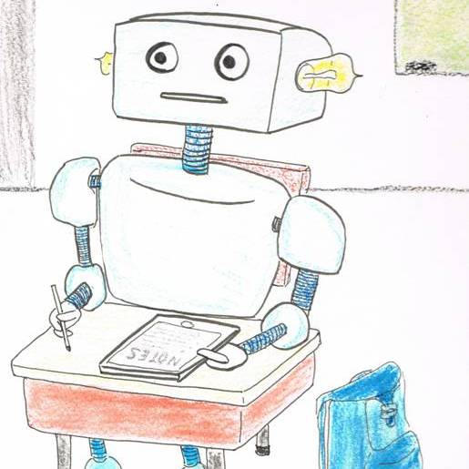
Kleine Bayessche AG

Dr. Luigi Bianchi und Philipp Düren


sprechen am

Donnerstag, den 13. November 2014

um

17:15 Uhr

im

Raum der Wünsche (2004/L1)

über das Thema:

Handwriting recognition using neural nets

Hierzu ergeht herzliche Einladung.
In erster Näherung sind keine Vorkenntnisse nötig.

Kaffee, Tee und Gebäck während des Vortrags.

Weitere Vortragsplanung: http://bag.speicherleck.de/

